2025-2026第二学期离散数学期末试题

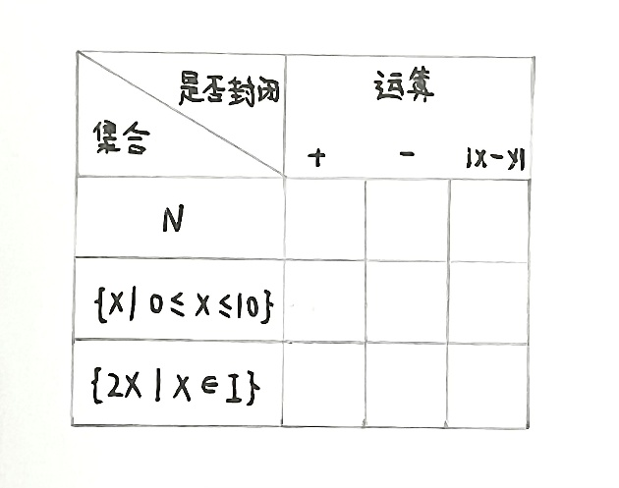
- 根据运算是否封闭，在相应位置填“是”或“否”。
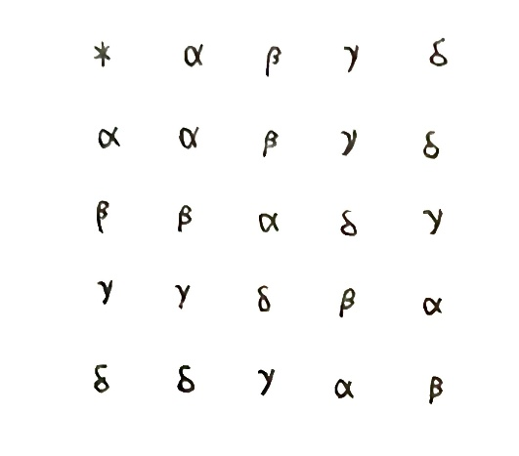
- 设G=$α,β,γ,δ$在G上定义的二元运算*定义如下表,请说明<G,*>是一个循环群,列出其生成元。
- 设$E\left(x_{1},x_{2},x_{3}\right)=(x_{1},x_{2})∨(x_{2}∧x_{3})∨({\overline{x}}_{2}∧x_{3})$是布尔代数<{0,1},$∨$,$∧$,-> 上的一个布尔表达式,请计算$E\left(x_{1},x_{2},x_{3}\right)$的主析取范式与主合取范式
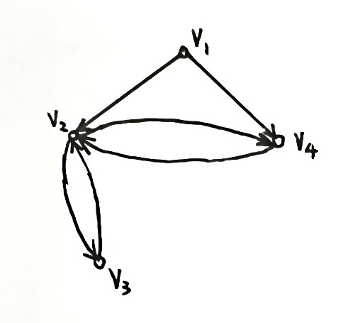
- 写出该有向图的邻接矩阵A, 并利用矩阵$A^{2}$,$A^{3}$,$A^{4}$运算计算从$v_{1}$到$v_{4}$的长度为 2 和 4 的路径数量。
- 设R为实数集合,在$R^{*}×R$上定义二元运算$∘$为:$\left(a,b\right)∘\left(c,d\right)=(ac,bc+d)$,试证明<$R^{*}×R,∘$>是一个群。判断其是否为阿贝尔群。
- 设<$S,*$>是一个半群,$a∈S$,在S上定义一个二元运算$∎$,使对于S中任意元素x和y都有x$∎$y=x*a*y,证明:二元运算是可结合的。
- 设$\dot{a},b_{1},b_{2},…,b_{r}$都是布尔代数<$A,∨,∧,-$>的原子,证明:$a≼\left(b_{1}∨b_{2}∨…∨b_{r}\right)$当且仅当存在着$i\left(1≤i≤r\right)$使得$a=b_{i}$。
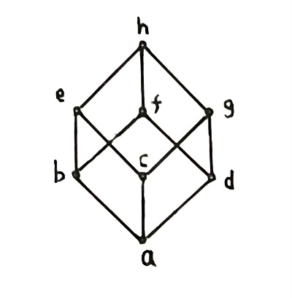
- 如图所示的格<L,$≤$>中考虑如下子集$B_{1}$,$B_{2}$,$B_{3}$,判断<$B_{1},≤$><$B_{2},≤$><$B_{3},≤$>能否构成<L,$≤$>的子格并说明理由。(1). $B_{1}$={a,b,g,h} (2). $B_{2}$={a,b,c,d} (3). $B_{3}$={a,b,d,h}。
- 如图有向图，试求(1).该图的邻接矩阵(2).可达性矩阵(3).通过可达性矩阵计算强分图。
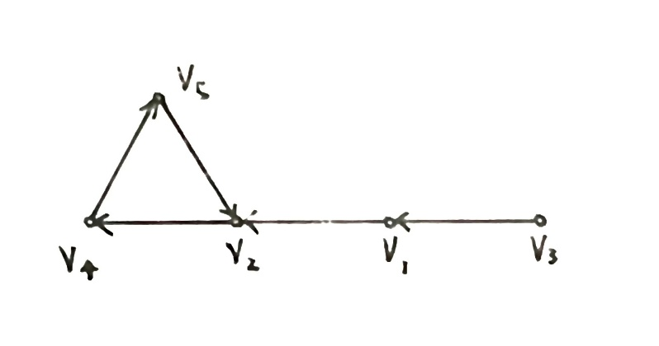
- 校园内有 A B C D E F 六个需要供水的点，每两点间可能存在多种铺设情况，铺设成本如下：AB:1 AC:11 AE:6 AF:2 BC:9 BE:3 CD:8 CF:7 DE:10 DF:5 EF:4；试给出一种铺设方案，要求保证任意两点，可以直接或间接连通，同时总成本最低。

